

就创业直播平台
（学生使用说明书）

北京睿新中科教育科技有限公司
目 录

一、 概述 1
二、 产品介绍 1
三、 学生使用说明 6
（一） 首页 6
1． 网址与账号 6
2． 修改个人信息 6
3． 首页介绍 7
（二） 课程 9
（三） 直播 11
（四） 求职 12
（五） 个人中心 15
1． 学习任务 15
2． 职业测评 16
3． 个人中心 19
4． 积分商城 23
（六） 问答 23

概述
长期以来，国家高度重视高校的就创业指导教育工作。《大学生职业发展就业指导课程教学要求》的通知（教高厅[2007]）中明确提出：“从2008年起提倡所有普通高校开设职业发展与就业指导课程，贯穿学生从入学到毕业的整个培养过程。”
10年来，各高校已积累了丰富的就创业教育教学经验。为了更有力的推动高校毕业生就业创业工作取得新进展，《2017届全国普通高校毕业生就业创业工作网络视频会议》中提出了“提高就业指导水平和服务能力”以及“配齐配强专兼职就业指导教师”的要求，实现毕业生就创业人数的“双增长”。
为解决这些问题，北京睿新中科教育科技有限公司联合优秀高校教师、社会知名讲师、企业HR、猎头精英，打造了“睿新中科就创业微课程体系。”

产品介绍
通过系统、实用、趣味的教学内容，聚合了优秀校友、企业导师、HR的互助社群，以及实时的运营服务、推送服务，为大学生提供最优质的就创业学习平台。
通过教学模块、招聘模块及宣讲直播等帮助高校提高就创业的服务能力及服务水平。通过课程的共建共享，直播回放的留存，课程制作等方式打造本校优秀教学资源库。
易用性和优秀的体验是我们设计的准则之一，保证产品在各种教学、自学场景下都能让学生和教师顺畅、无门槛的使用。
安全性是产品设计的另一项标准。安全性是整个产品的基石，大到系统安全、数据安全，小到注入漏洞等问题，就创业直播平台都进行了周密的考虑和防备。
无限扩展、智能升级。接下来系统将会把深度测评分析的模块、模拟就业和创业模块、进阶式学习的模块加入产品，在技术成熟时将Aied（人工智能在教育中的应用）带入产品。
产品特色介绍：
- 视频集锦：让学生短时间内对课程有一个全面的认识，尽快的抓住学生的注意力，吸引他们到对应的课程上面去。
- 学长说就业：这个栏目是将学长学姐他们在校的学习经验、求职选择以及职业发展介绍给学弟学妹们。不同于其他内容固化的平台，我们对于这些内容都是长期运营的，接下来希望学校可以尽快提供学生数据等相关信息，以便做成本校的专属板块。
- 精品推荐：我们将课程中优秀的精彩内容，学完就可以用的实用型课程，摘录出来形成精品课程，让学生打开平台即能看到相关内容。
- 图说就业：是为学生提供的一个就业大数据，帮助他们更清晰的认识当前的就业环境和就业趋势。数据来源于我校历年就业质量报告、权威机构、国家统计数据等，针对我校情况进行汇总分析后，将学校特色，学生关心的指标数据以图表的方式进行呈现。
课程资源
- 课程设计特点：
- 课程内容组织形式：按就创业流程编排；
- 知识点：教育部课程大纲所列举知识点+创新思维篇；
- 课程视频时长：依据调研报告——10-15min最适合；
- 课时：不少于教育部课程大纲所规定的最少课时；
- 高水平：就创业领域知名专家学者，大学教授，具有代表性的创业者及职场成功人士；
- 多元化：有高校老师、职场达人、生涯规划导师、创业者、企业经理人、创业导师、企业HR等等；
- 趣味性：我们都知道现在是一个内容过剩的时代，也是一个注意力稀缺的时代，光有好内容不行，还要有吸引力。所以我们在学生群体里做了深入的调研，最后确定了多种多样的课程形式，保证学生学习的趣味性。
- 课程服务介绍：
- 实用技能：实用性是我们的第二个特点，每一门课每个篇章我们都尽量做到干货满满，比如：现在互联网岗位是学生的香饽饽，那我们就推出了师兄带你轻松搞定互联网校招。
- 就创业课程体系：依据教育部制定的求职就业、创新创业两门课程的大纲，我们和北京市教委合作制作了这两门课程，凸显体系化的课程编排，进阶式课程学习特点。
- 本校课程 ：可以将本校优秀课程上传至平台，历次直播的转存形成的课程，帮助我校建立强大的课程资源库。
- 平台上的课程可以选择共享，优秀高校的共享课我校学生可自由观看。接下来南开、东南大学、中国农大的公开课即将上线。
- 睿新中科具有专业的课程制作团队，可以帮助我校建设各类就业创业指导课程。当前我们正在为北大制作系列课程。
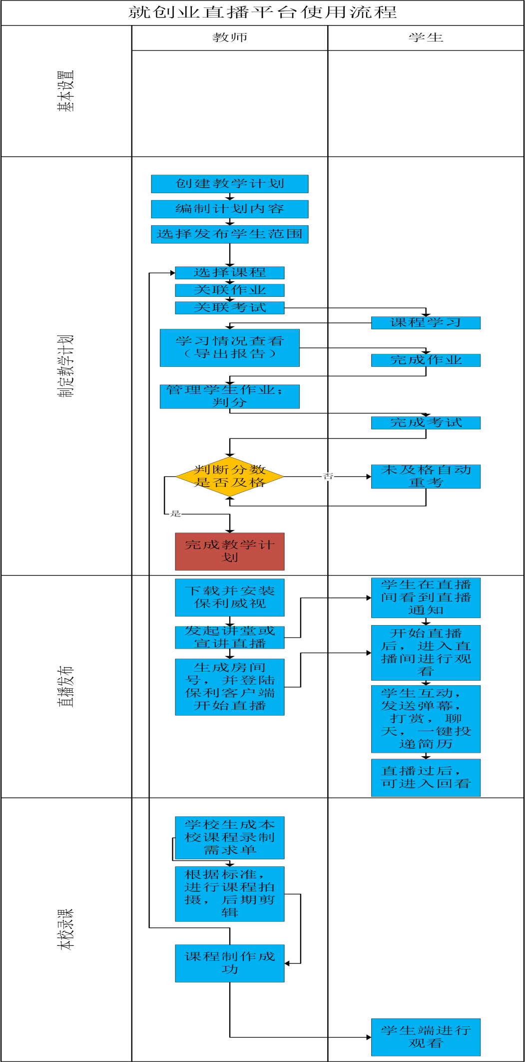

学生使用说明

首页

网址与账号
打开设备浏览器，输入网址（rxzk.wnssedu.com），点击页面右上角登录按钮，输入属于自己的登录名和密码，再次点击当前页面登录按钮即可。（使用时将rxzk换成本校域名）
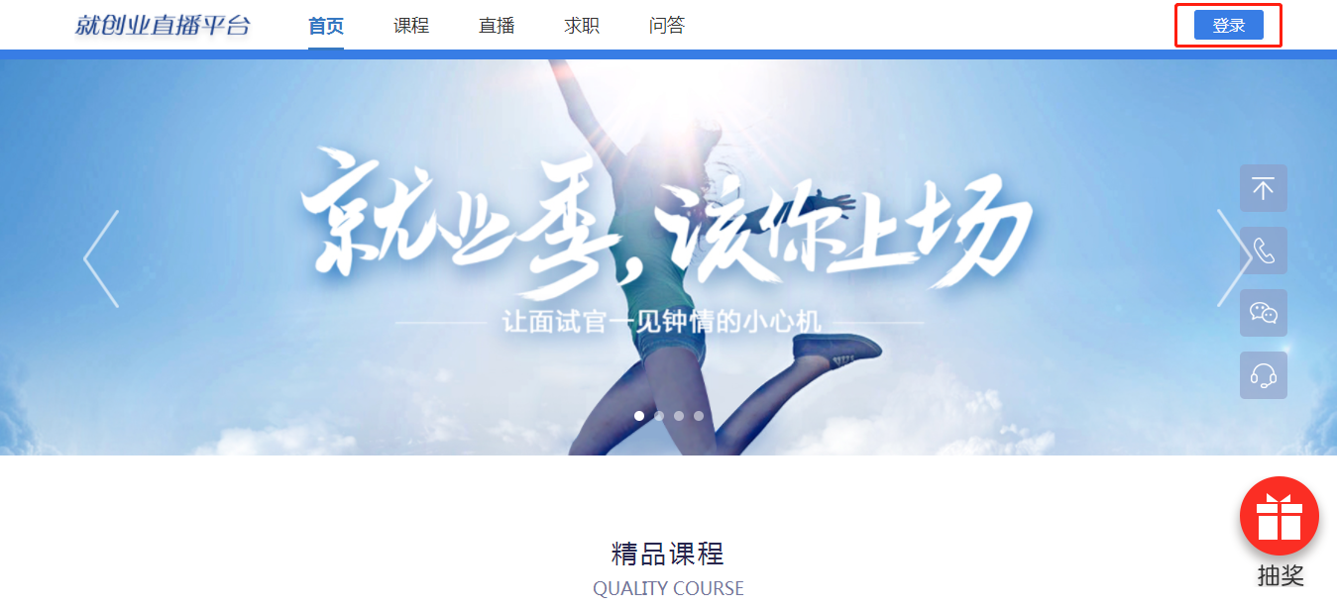
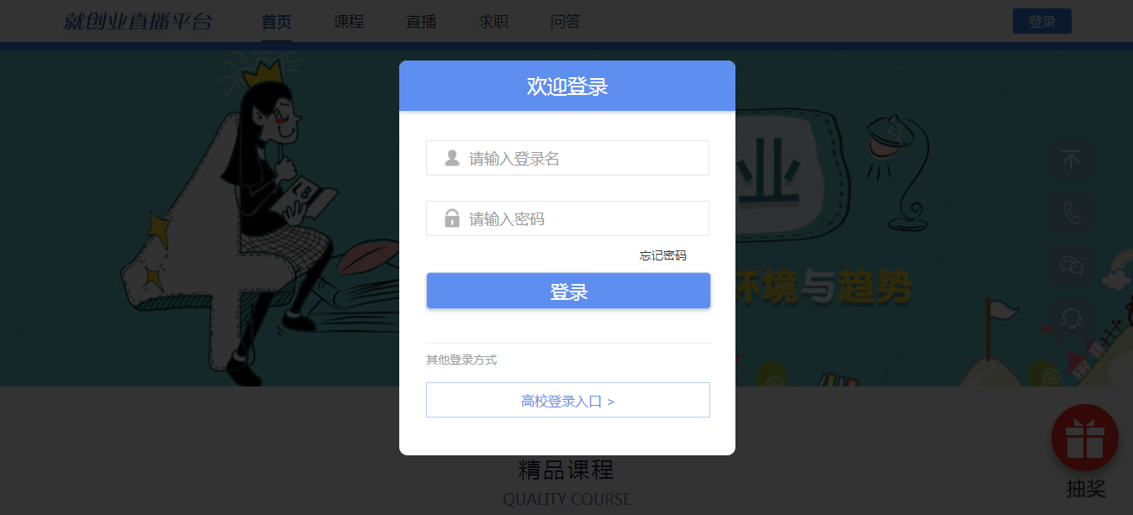

修改个人信息
学生的初始用户名为“学校域名+学号”，如“seu220181846”。，初始密码统一设置为：123456（登录成功后可进入个人中心更改密码）。
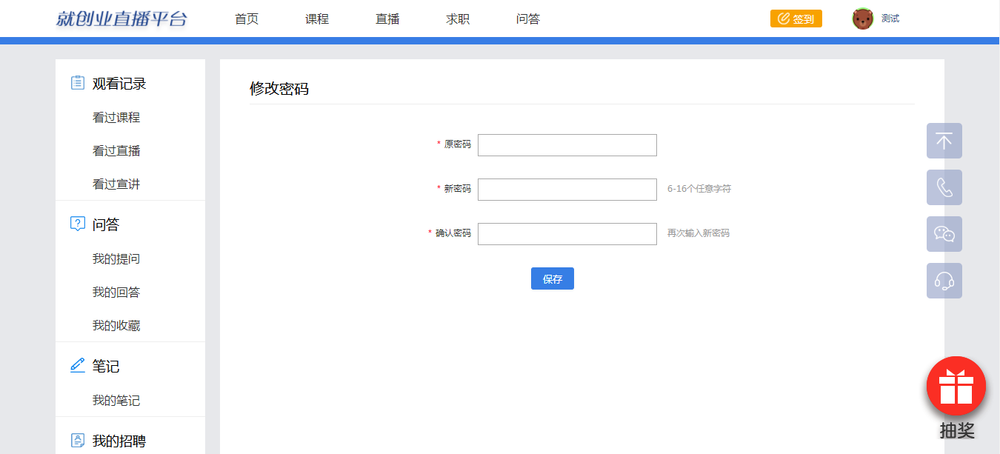

首页介绍
首页是整个平台的概览，有：学长说就业、精品课程、图说就业、直播讲课、企业宣讲、名师风采等板块。
学长说就业是平台所推荐给学员的文章，点击感兴趣的文章区域可进行查看全文，如下图所示：
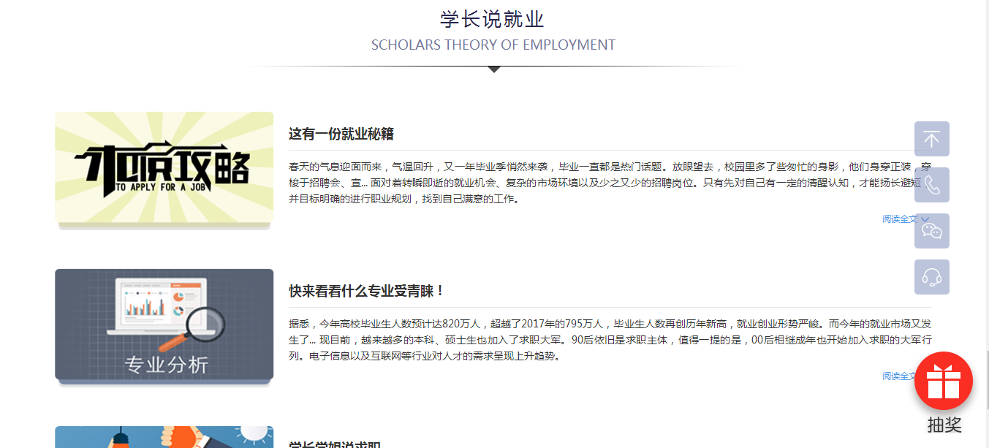
进入全文页面查看完毕之后，可以直接点击页面下方‘下一篇’按钮阅读下一篇文章，如下图所示：
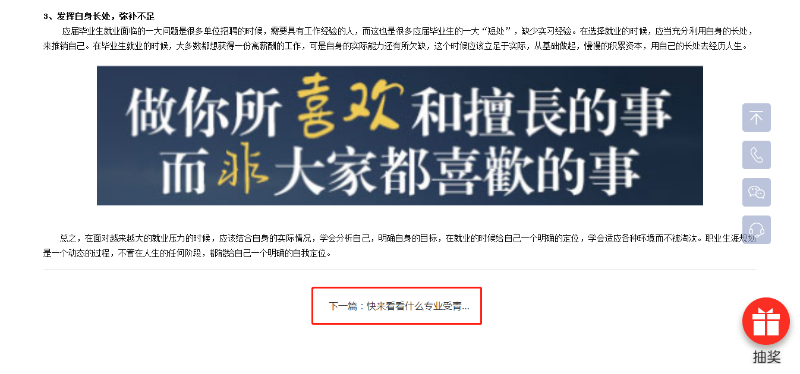
精品课程推荐现阶段比较知名讲师所讲的课程内容，点击喜欢的课程会直接弹出窗口播放，弹出窗口播放时鼠标点击空白区域窗口取消，如下图所示：
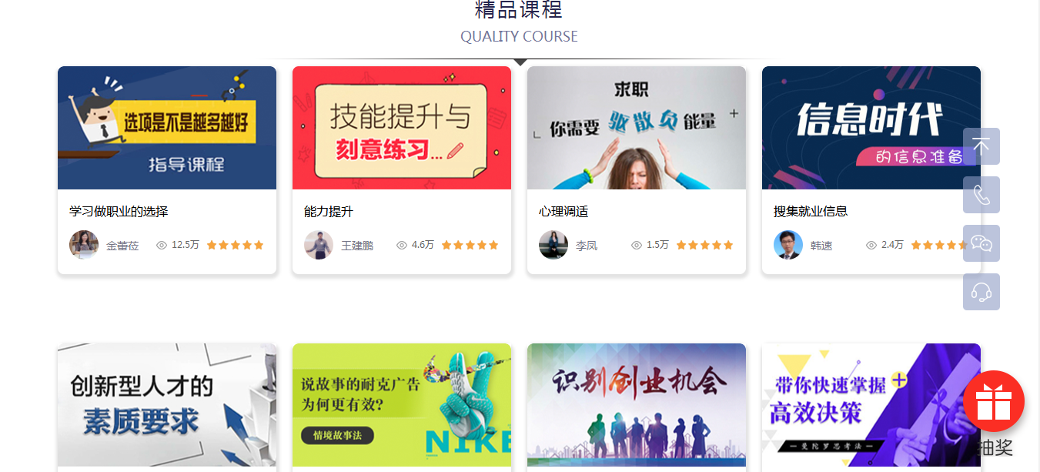
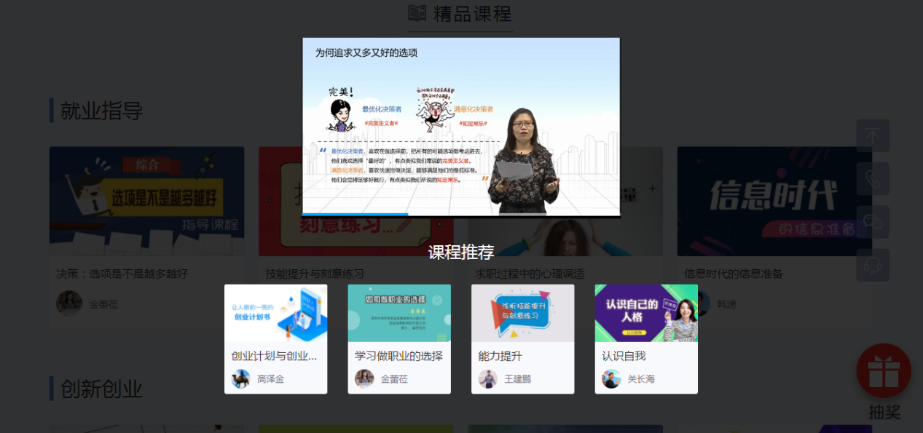
图说就业版块以图表数据形式展示学生比较关注的几个内容，点击缩略图可直接进入文章详情页面，如下图所示：
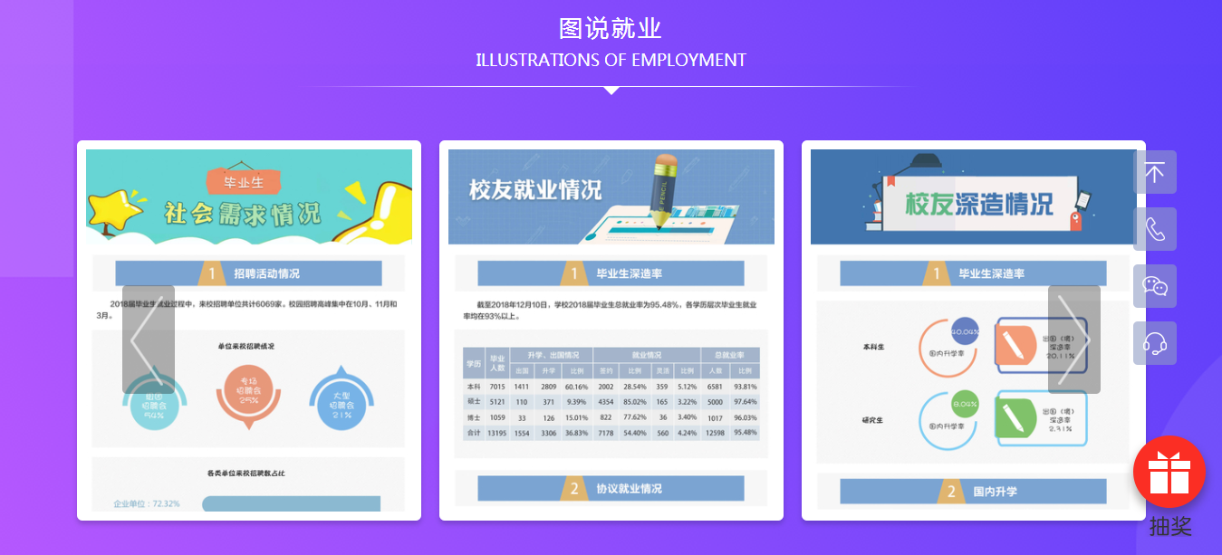
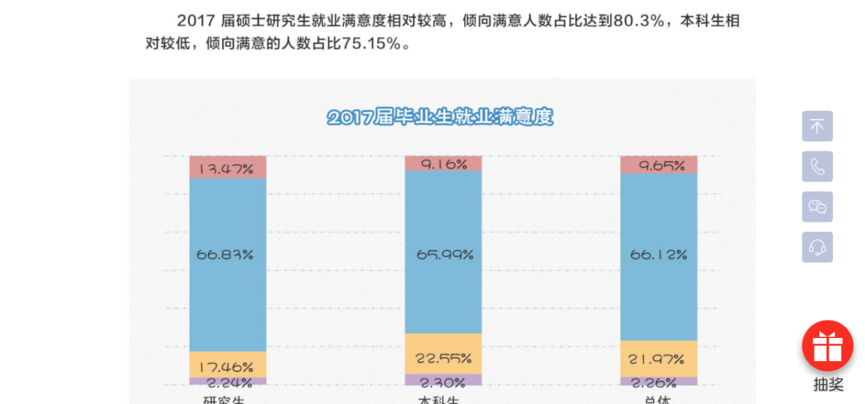

课程
鼠标选定课程标签，下拉列表会展现四种课程类型：【生涯规划】【就业指导】【创新创业】【本校课程】,选择相应的课程标签，页面会移动到对应课程所在的位置，之后再选择具体课程内容即可进入课程详情页面，此页面会显示当前课程的课程目录、课程介绍、讲师介绍，以及课程评论、笔记、评价等内容。如下图所示：
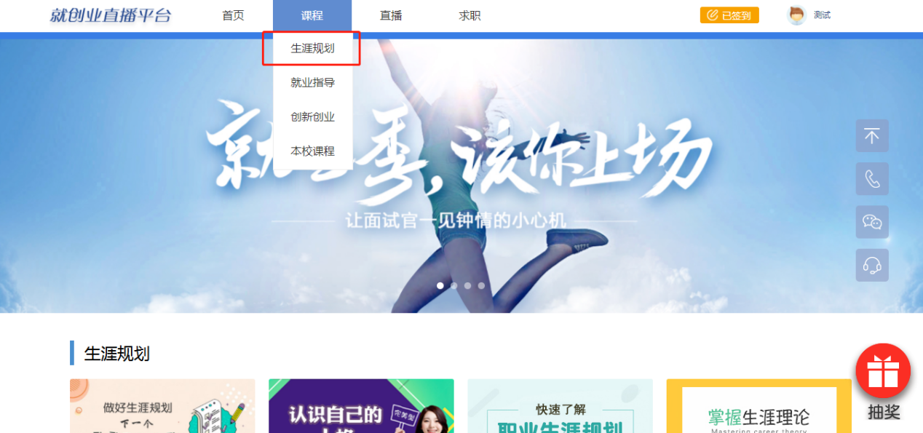
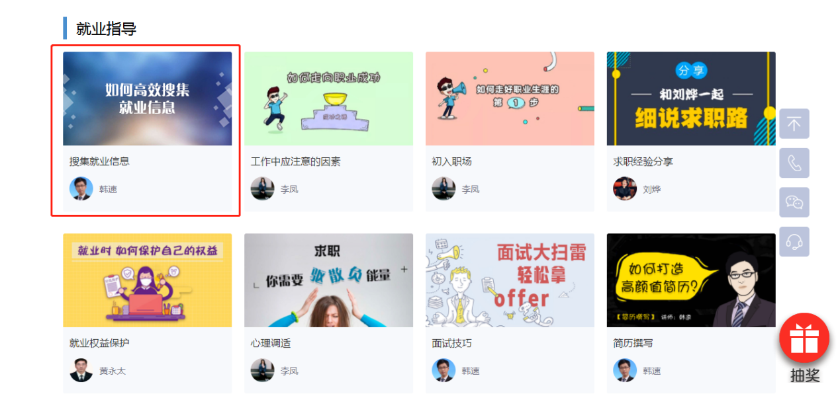
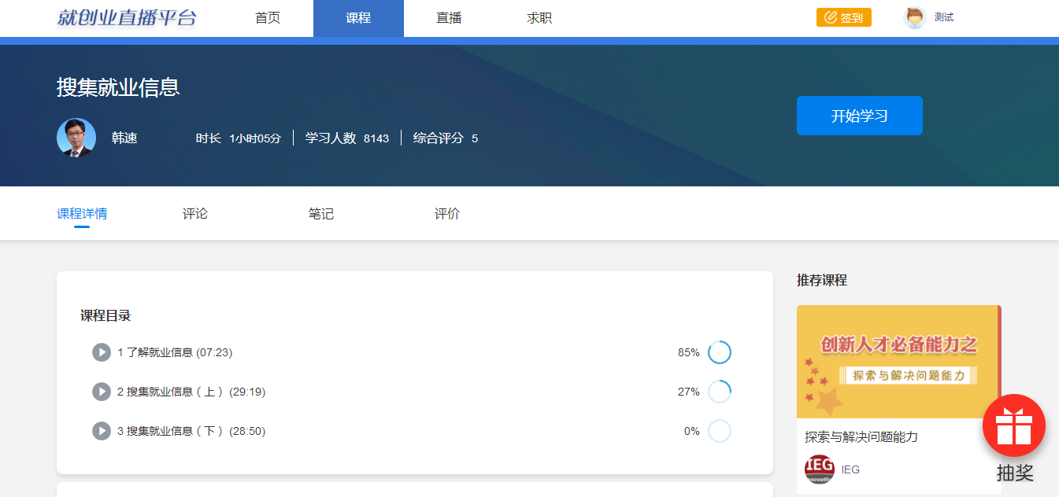
在课程播放页面，右侧边栏显示目录可快速切换播放，同时还可查看此视频的相关评价以及个人笔记，以及笔记记录的时间节点，如下图：
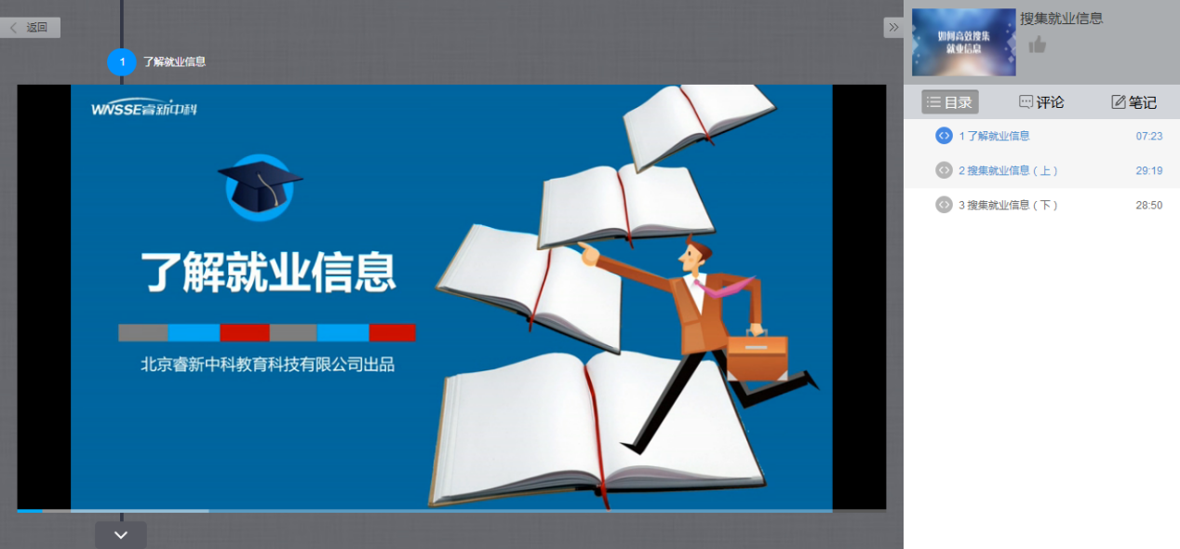

直播
点击直播标签进入直播页面，目前规定直播是按时间展示的，如未到最新直播时间，可先查看以往直播视频，即直播回放版块中的内容，如下图所示：
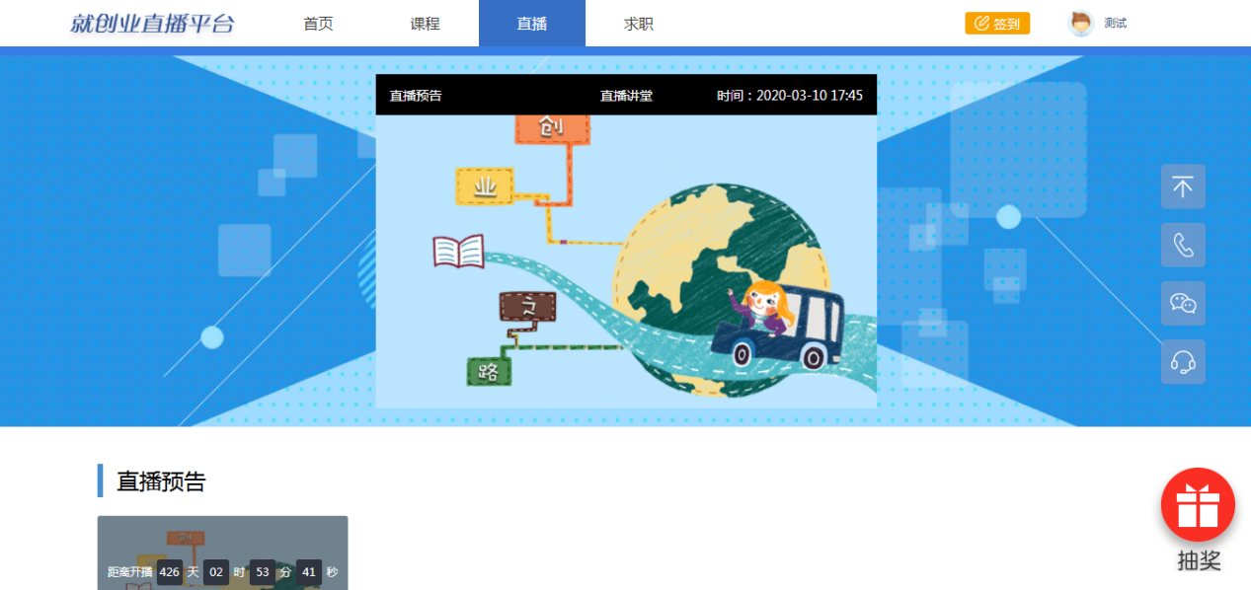
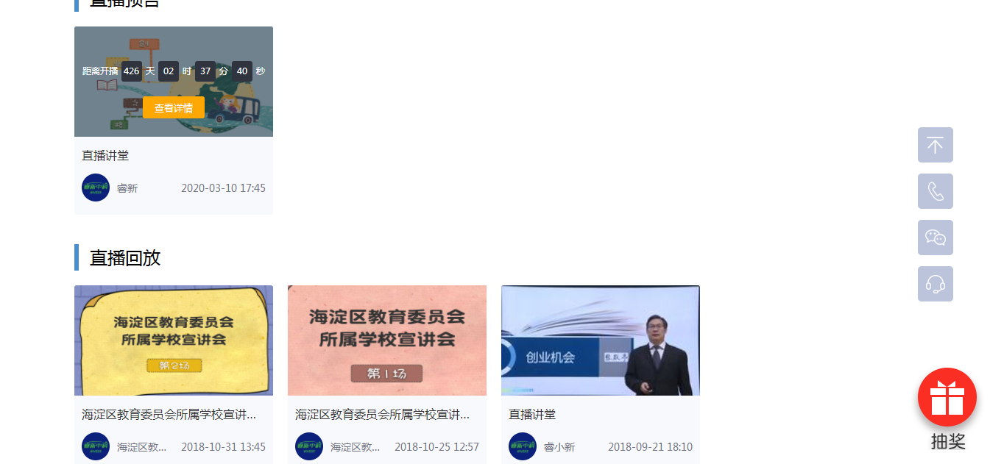
选择想看的回放视频，即可进入内容详情页面，此页面展示视频首次播出时间以及视频简介等信息，点击‘观看回放’按钮即可进入直播回放页面，如下图所示：
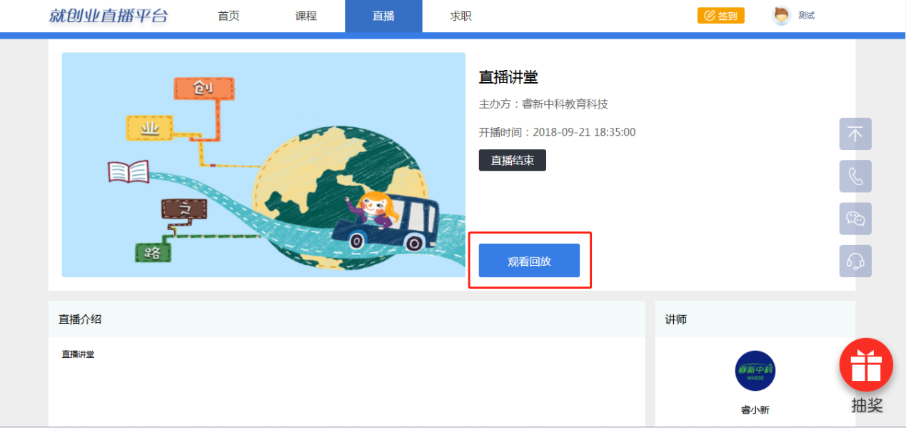

求职
求职标签下的企业宣讲是直播形式，如果进入不是直播时间，可查看下次播放时间，以往直播过的宣讲内容可以点击宣讲回顾进行观看，如下图所示：
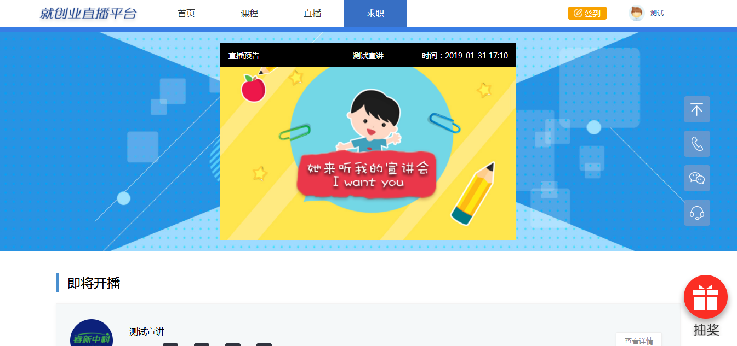
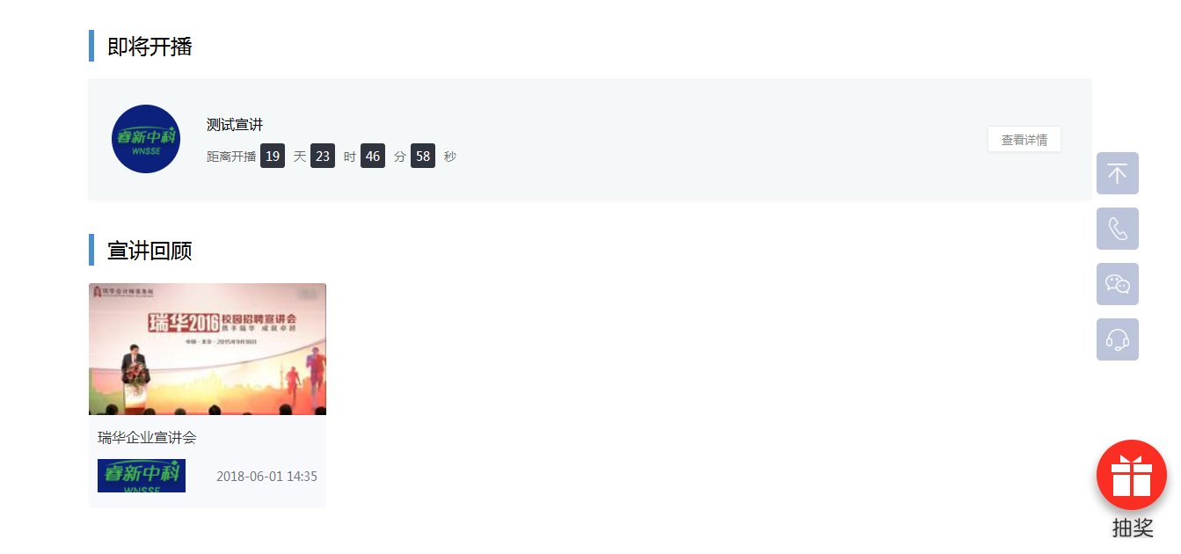
点击直播提醒会弹出二维码提示进行绑定账号，关注公众号才能进行提醒功能，如下图所示：
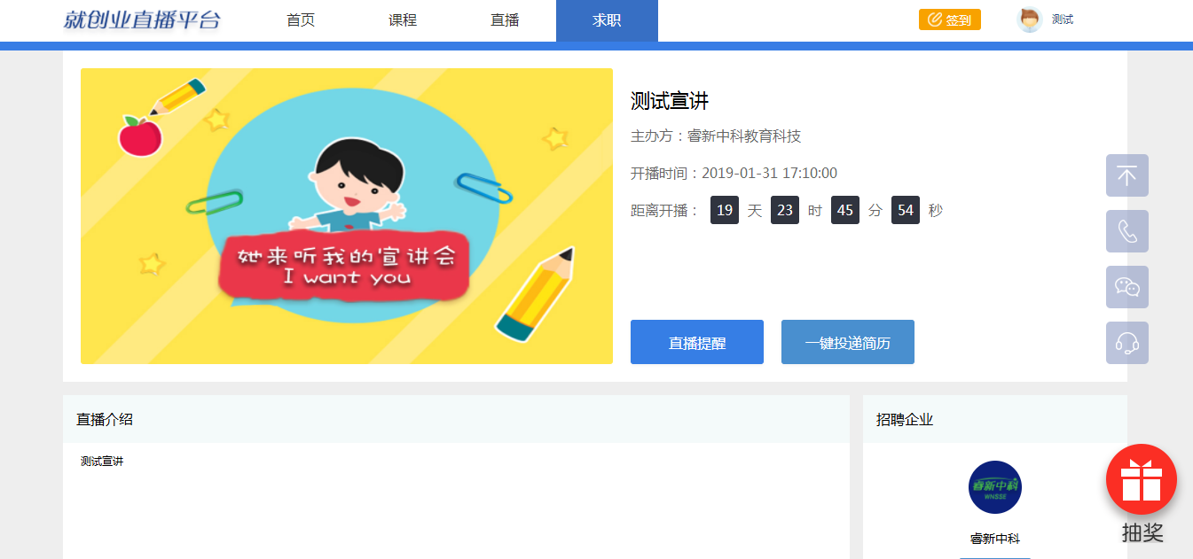

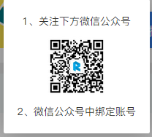
下图为简历投递步骤，需要提醒的是应聘职位和简历均不能为空，简历默认选择个人简历列表中的第一个，投递时可自行选择，具体操作如下图所示：
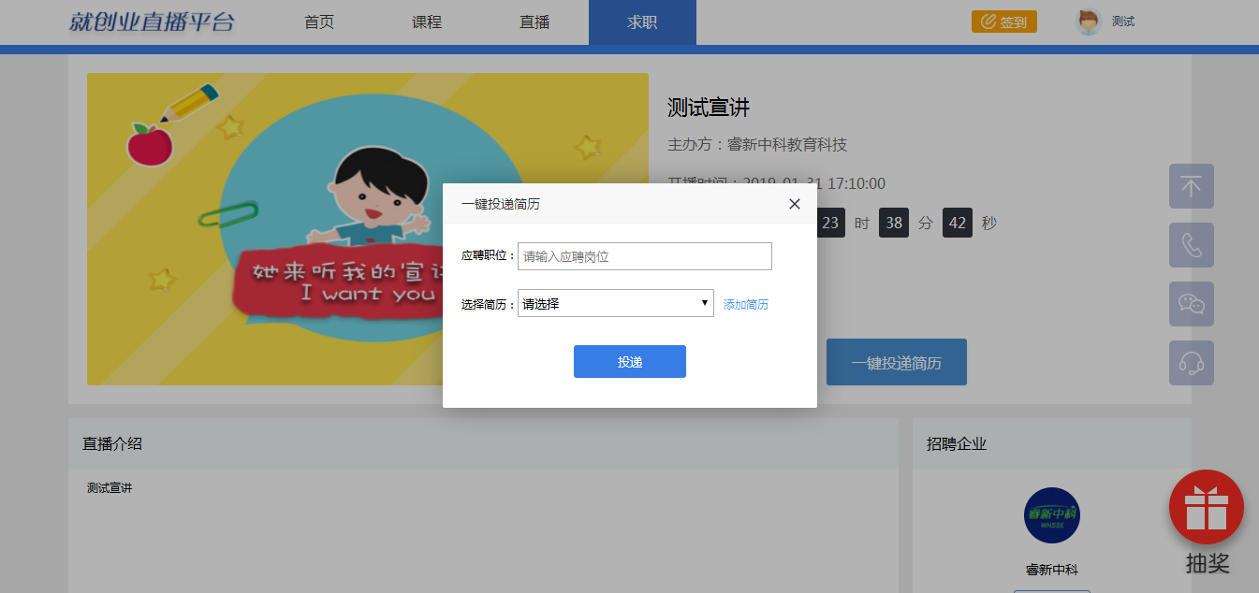
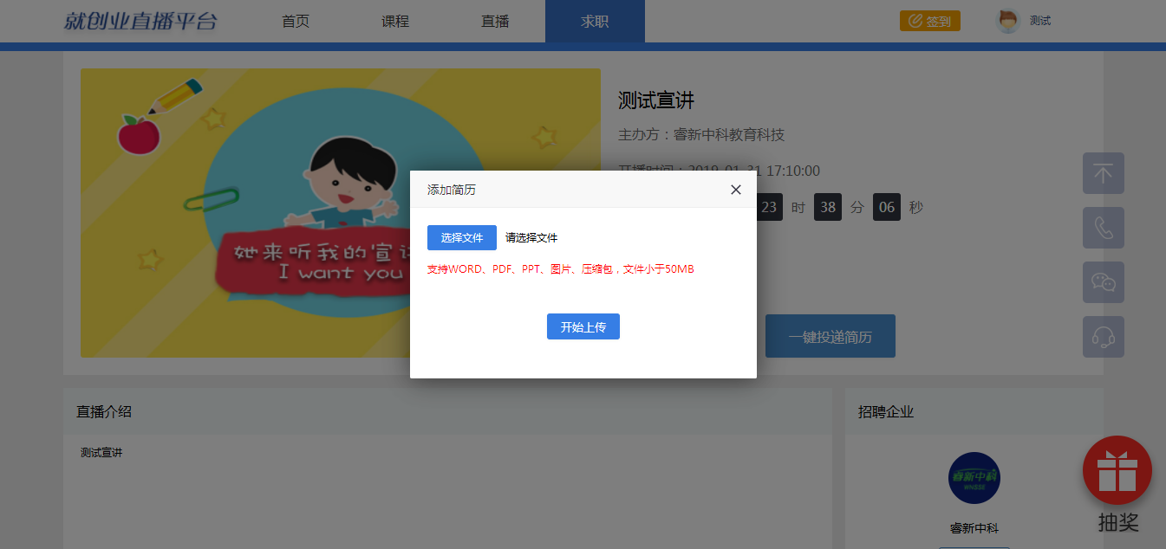

个人中心
个人中心分【学习任务】【职业测评】【积分商城】【个人中心】四部分。

学习任务
根据个人学习的课程进度，可查看每个课程任务完成的情况，查看作业的完成状态、成绩、有效时间、作业名称等信息，也可查看考试名称、有效时间、参考状态、成绩等信息，还可进行查看试卷操作，需要注意的是作业、考试提交之后不能修改。如下图所示：
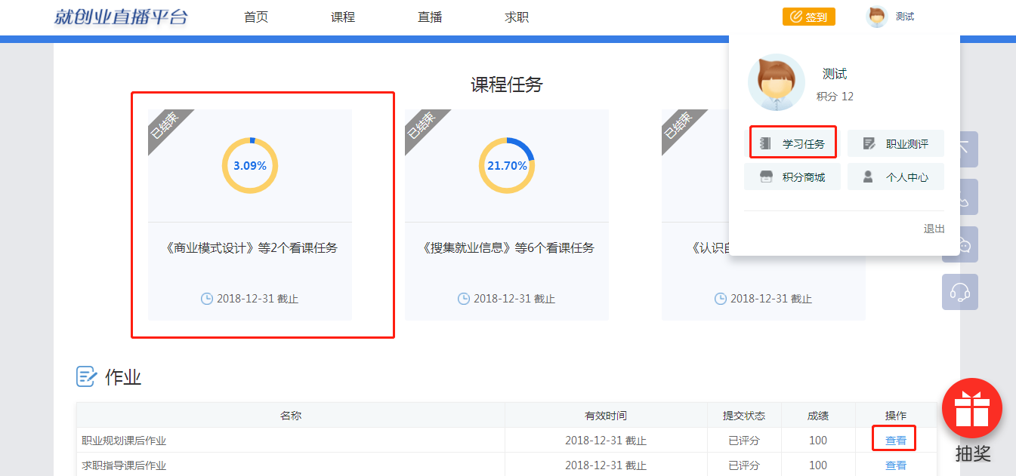
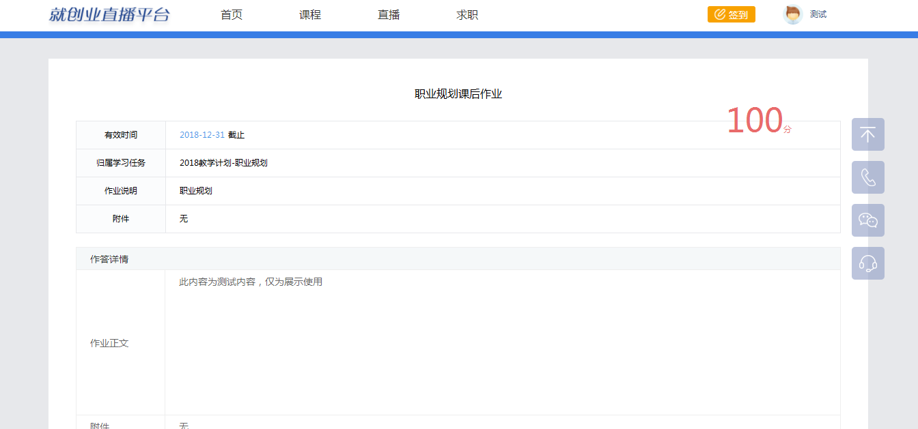
点击查看考试试卷：
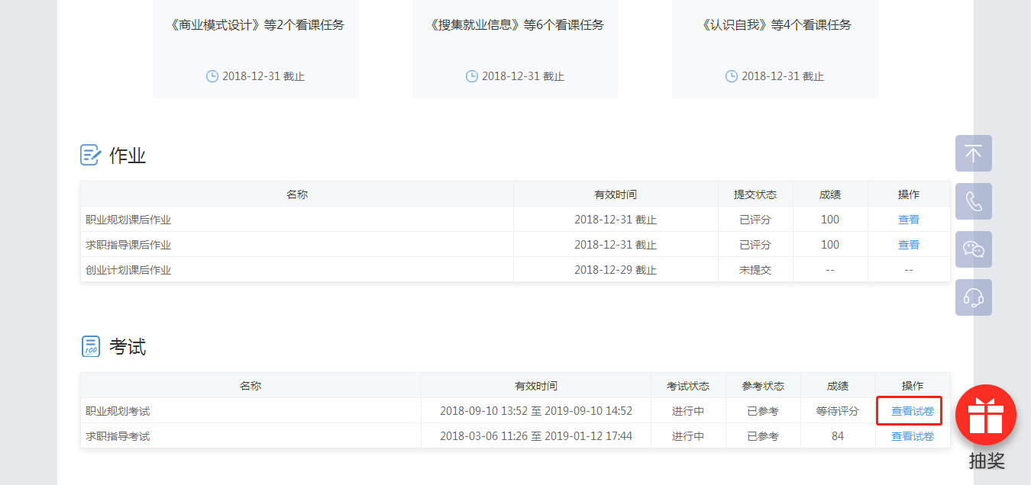
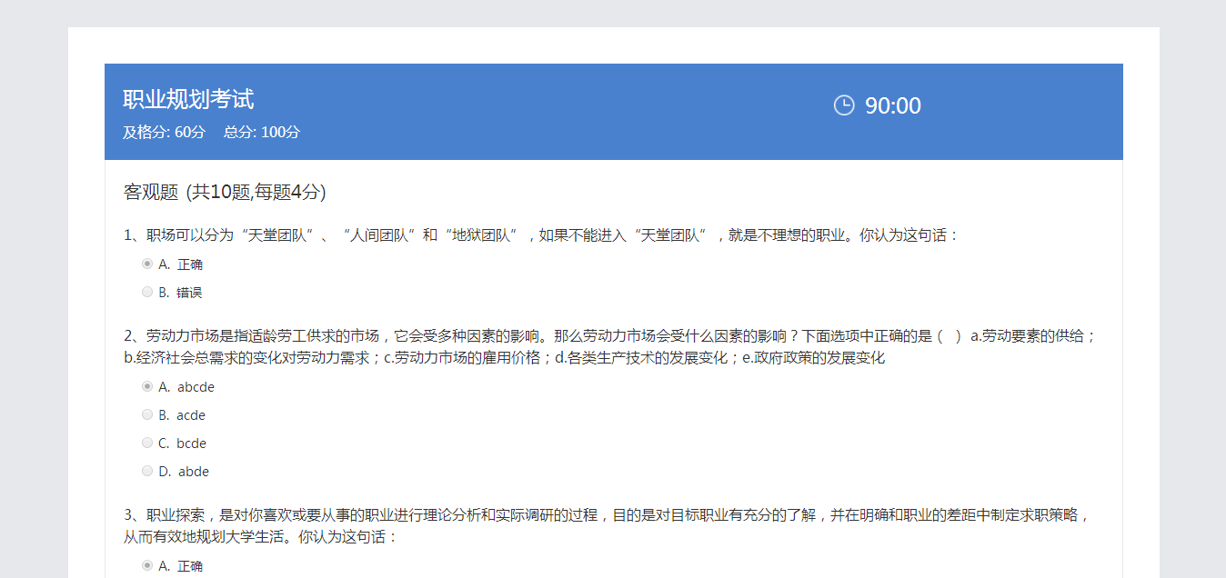

职业测评
目前平台提供的测评共有六个，分别为职业价值观测验、职业兴趣测验、MBTI职业人格测评、情绪智力测验、创造力倾向测验、瑞文推理能力测验。
职业测评可进行各种能力、职场价值、职业兴趣、情绪智力等方面的测评，点击相应版块即可进行测评或查看已测评结果。操作如下图所示：
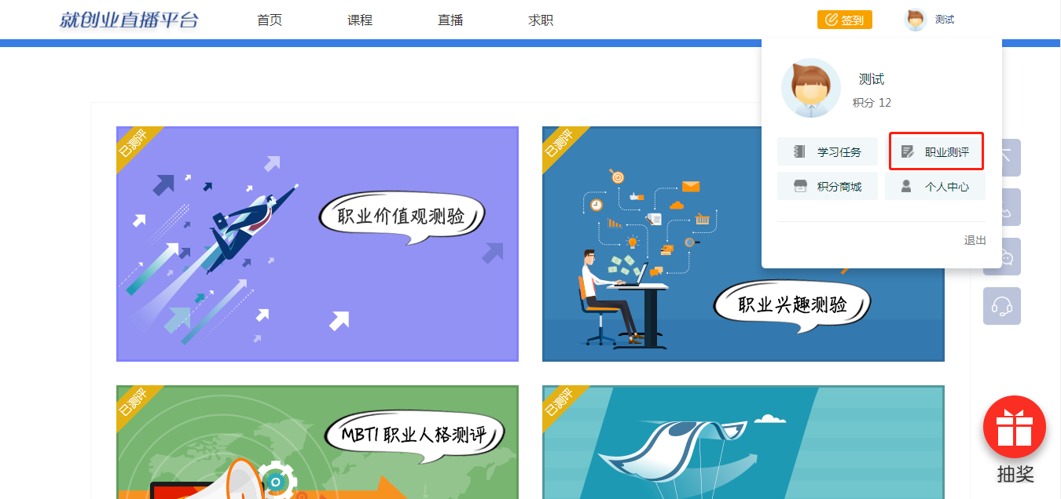
如果当前状态是已测评，点击进入划到页面底部，点击重新测评按钮即可，如下图所示：
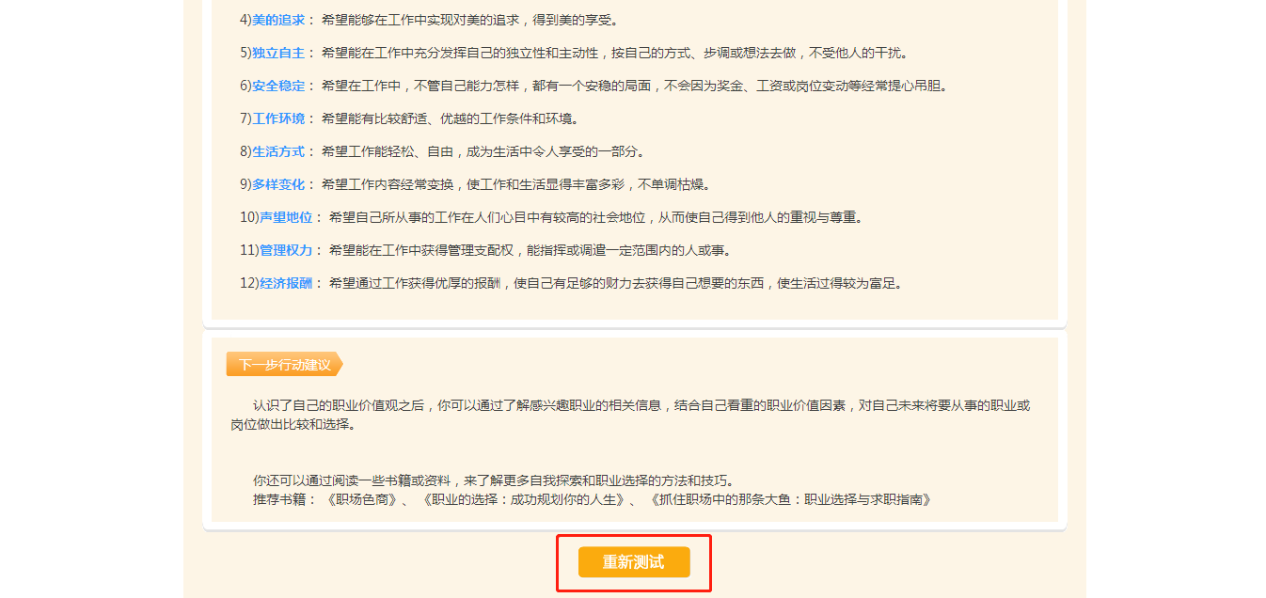
答题页面如下图所示：
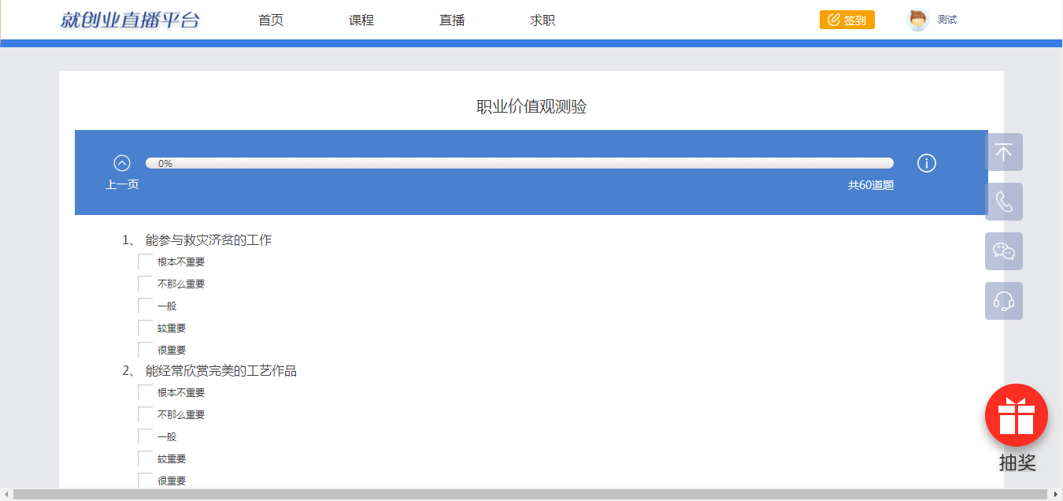
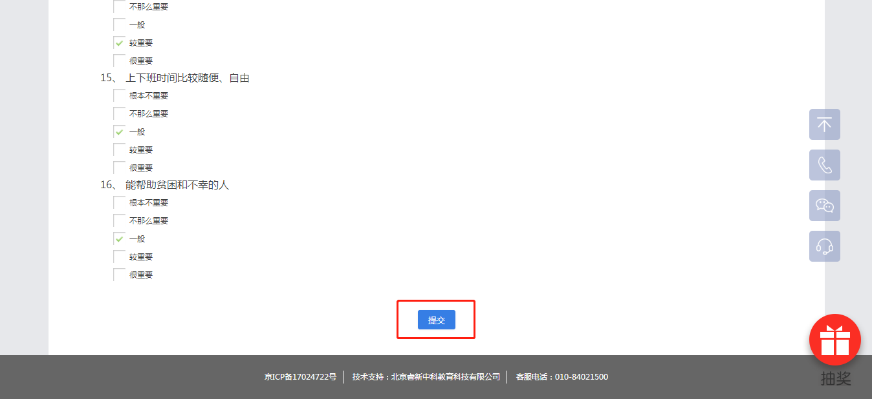
每个页面下方都会有提交按钮，如测试题目未完成点击提交，页面会提示未答题目的题号，点击确定可继续进行测试。
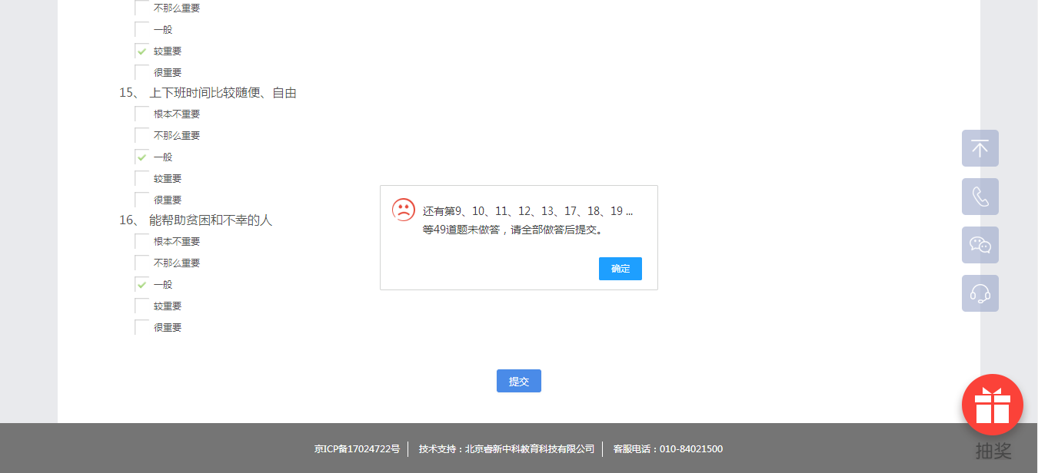
测试完成会给出测评结果，如下图所示：
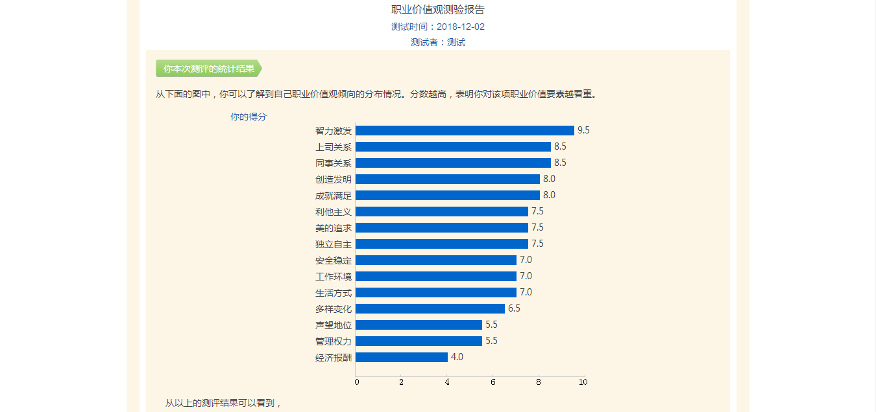

个人中心
在个人中心中可以看到观看记录、问答、笔记、我的招聘、规划书、设置六个板块。
观看记录中可以查看之前所观看过的视频记录，如：看过课程、看过直播、看过宣讲等，如下图所示：
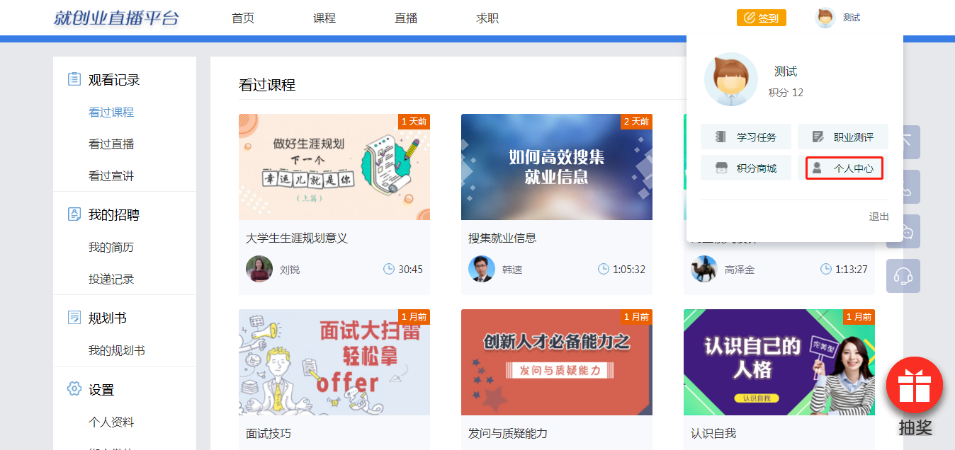
在我的招聘里面可查看个人简历和简历的投递记录，同时平台也提供部分简历模板供学生使用。如未添加过简历也可在此页面进行添加，上传简历时需按照页面要求进行操作。具体操作如下图所示：
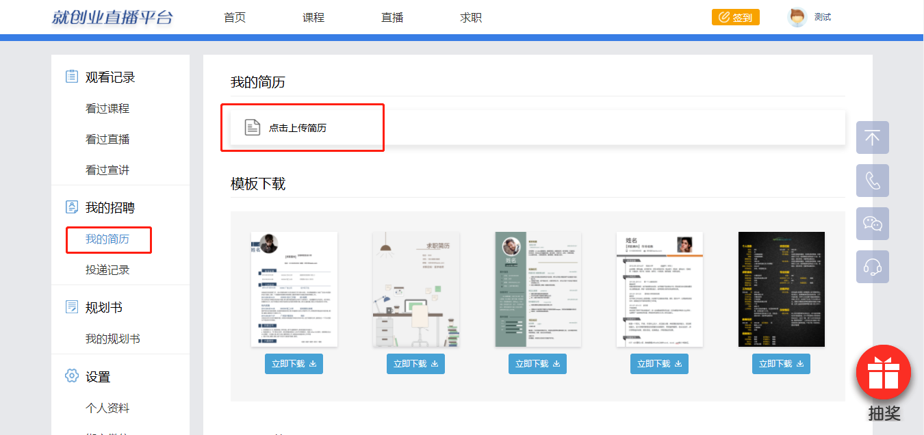
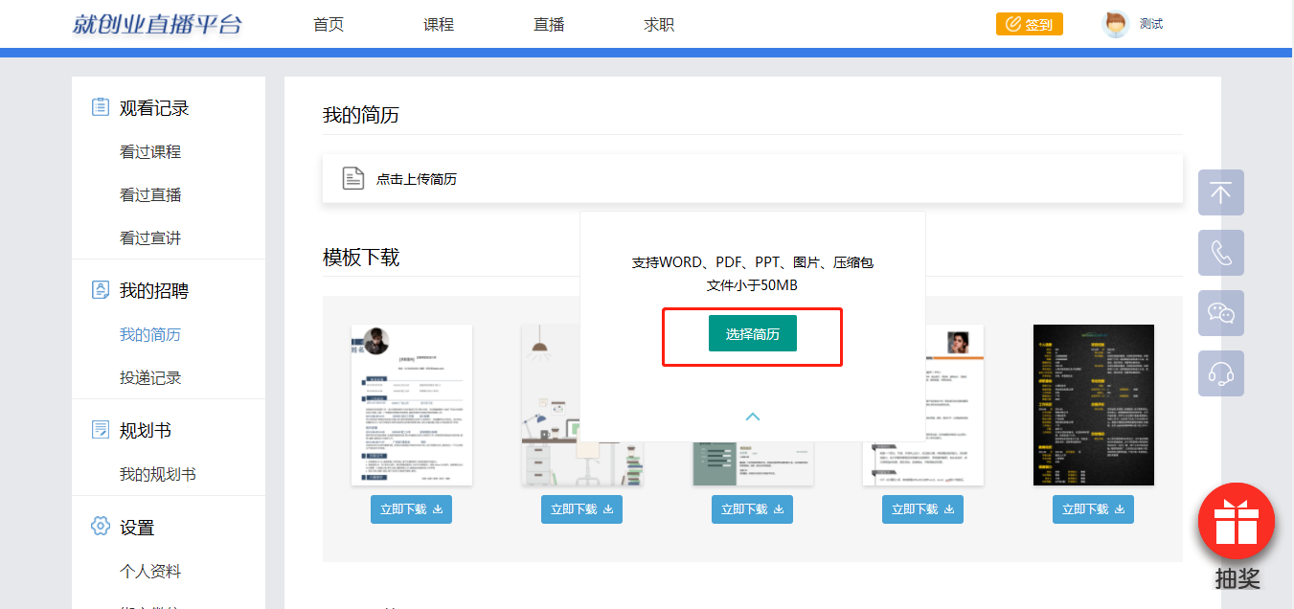
在我的规划书里可查看/下载已经上传的职业规划书，也可参照模板提示生成新的职业规划书：
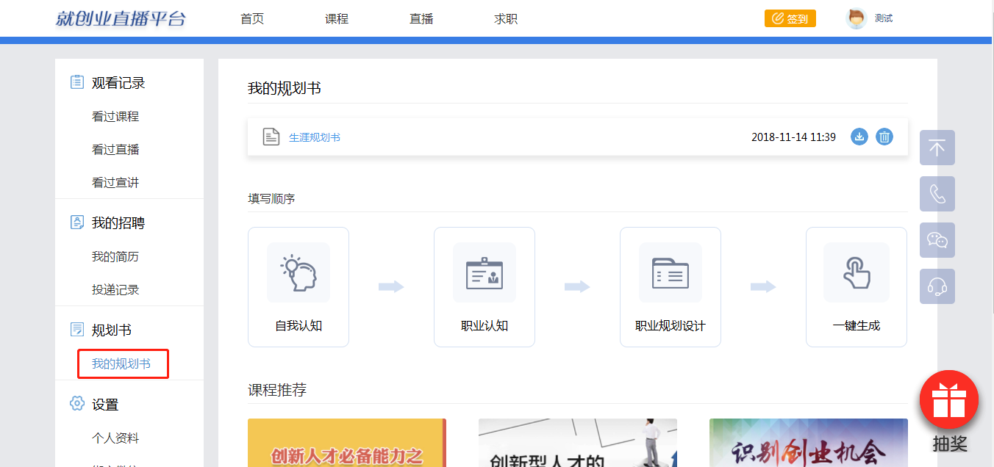
设置里面有个人资料、绑定微信、绑定手机、修改密码四个板块，个人资料只能修改头像、出生日期、QQ号码，其余信息均为教师提供，不可自行修改，如发现个人信息有误，可联系学校管理员或平台客服进行修改。如下图所示：
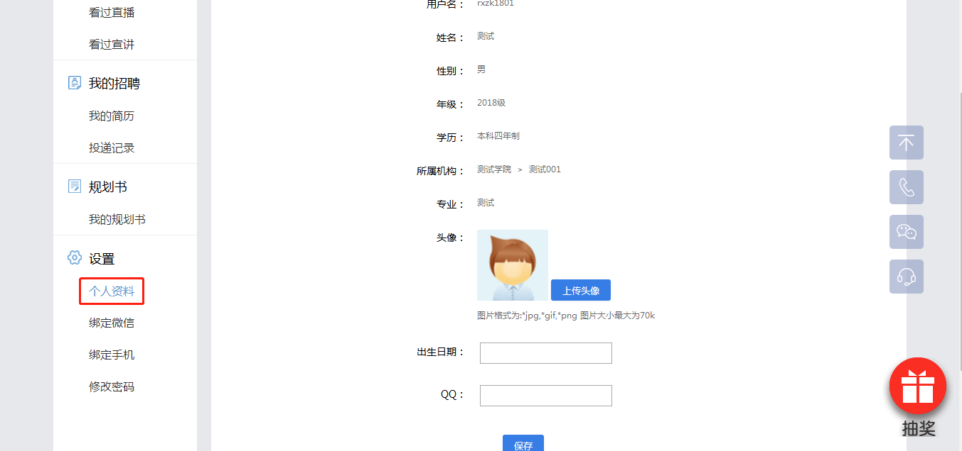
绑定微信步骤：具体操作可按照页面提示进行，绑定之后可随时随地通过微信公众号观看课程、完成作业、考试等，教师发布考试、作业等内容与自己有关时还能接收到相关推送。
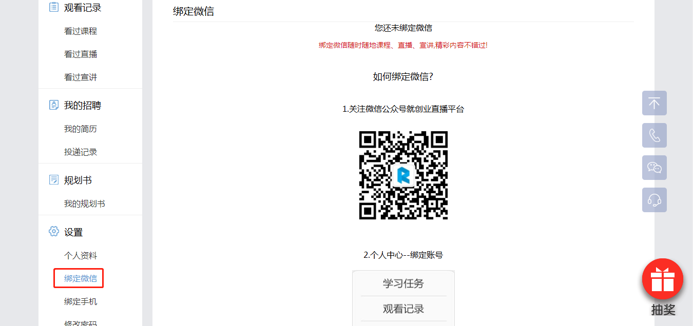
绑定手机号码选项中，如当前状态已绑定手机号，手机号会在页面显示，如想修改手机号需要短信验证才能更换；如没有绑定，按照页面提示流程即可进行绑定。
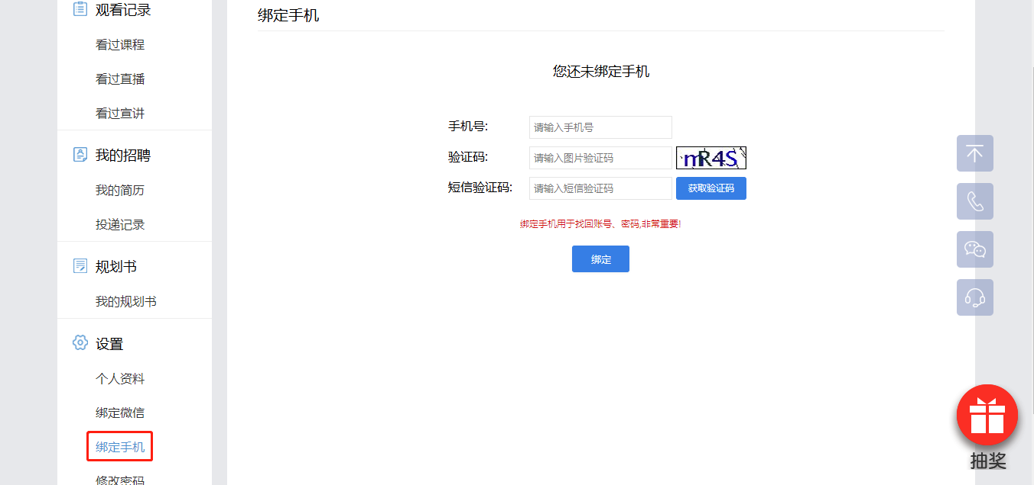
修改密码需要原始密码加新密码以及对新密码的二次确认才可以修改成功。
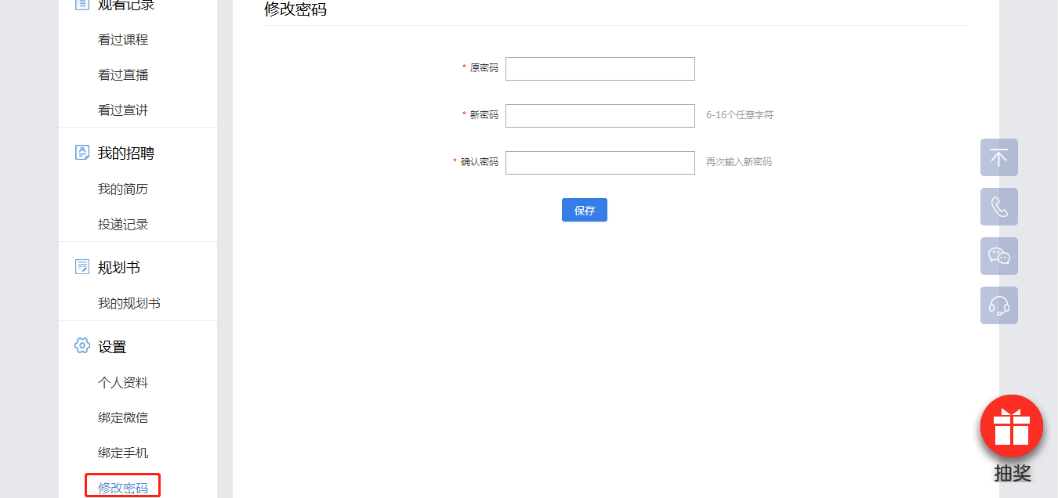
我的笔记是针对课程视频笔记功能添加的标签，在此标签中可快速查找自己所有的笔记内容。
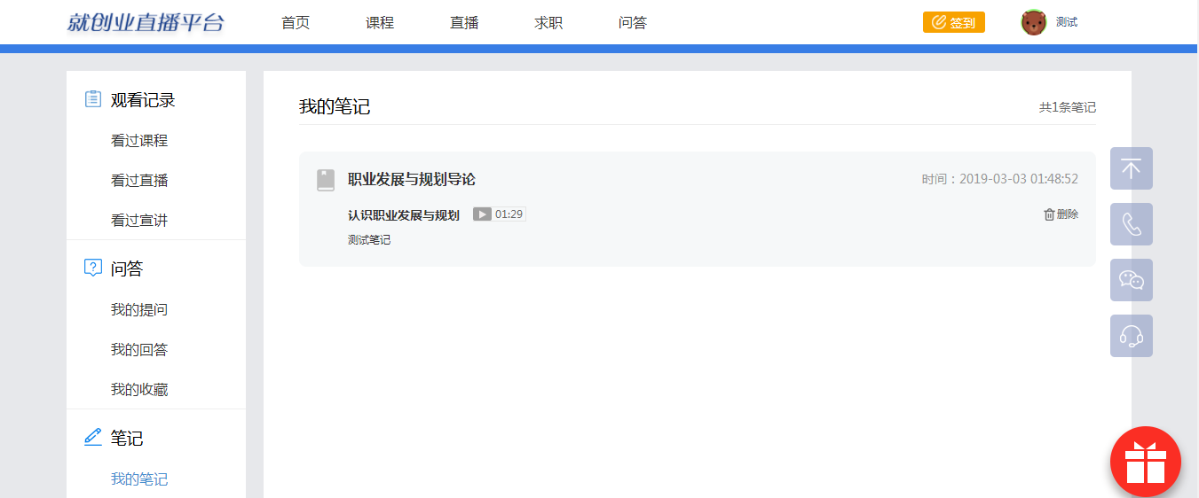
平台新增问答模块，学生自己提问、回答、收藏的问题都可在个人中心-问答模块中进行查看。在关注问题的同时，也可查看自己提问、回答的内容是否有被管理员审核通过。
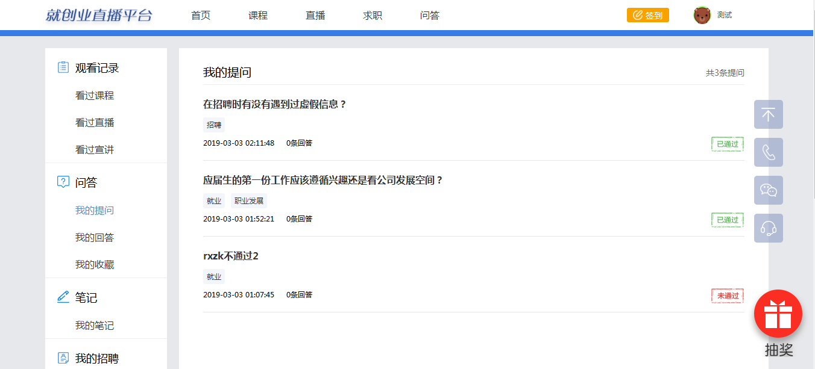

积分商城
在平台完成签到、看视频等日常任务即可获得积分，积分可在积分商城兑换商品，目前商品暂未上线，后续会陆续添加。
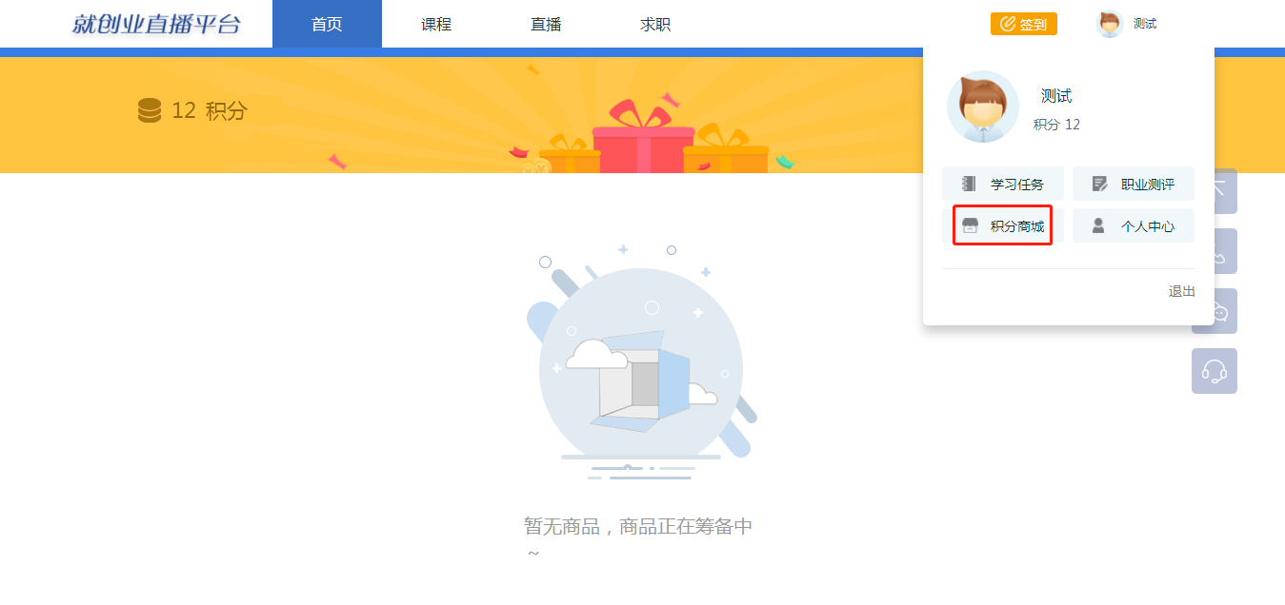

问答
平台新增问答模块，学生可通过提问、回答、讨论与同学一起交流，共同进步。学生可在问答社区相互讨论技术难点、生活乐趣、生涯规划、体育运动等一系列问题，帮助同学更迅速的成长。此功能针对全校开放，教师也可参与问答，同学解决不了的问题，也可向老师进行留言咨询。
问答模块分为最新问题、最新回答、热门问题和本校问题，同学可根据需求对问题进行筛选排序，也可根据关键字搜索，简单便捷。
